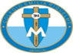
DIA 26 OCTUBRE. GUÍA DE APRENDIZAJE EN CASA. GRADO 9°
NOMBRE _______________________________________________________
OBJETIVO: Profundizar en el Sacramento de la Confirmación para experimentar con más fuerza el compromiso de nuestro bautismo.
TEMA: LA CONFIRMACIÓN: COMPROMISO DE VIDA.
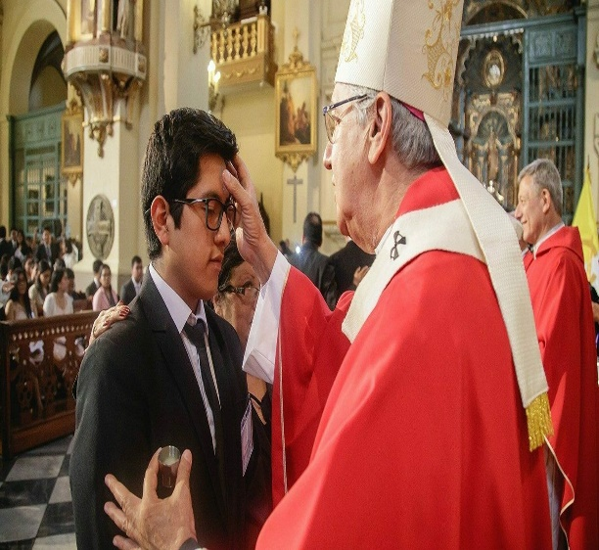
La confirmación es un sacramento que administra la Iglesia católica (también celebrado en otras Iglesias cristianas). ... Este sacramento significa para el católico hacer su fe y continuar con ella, este incentiva a la formación cristiana permanente y a la catequesis de adultos donde Dios los elige como sus hijos.
La Confirmación complementa el bautismo al sellar y fortalecer al creyente para que viva como un hijo de Dios, a través del poder del Espíritu Santo. El ministro ordinario del sacramento es un obispo que, mediante la "imposición de manos" y la "unción con aceite de crisma", invoca la presencia del Espíritu Santo en la persona bautizada. ¡En este poderoso encuentro con Dios, experimentamos nuevamente la gracia de Pentecostés cuando el Espíritu Santo descendió sobre María y los Apóstoles!
Los sacramentos de iniciación—El Bautismo, Confirmación y la Eucaristía—están íntimamente unidos el uno al otro y forman un único proceso de iniciación por el cual las personas entran a la vida de fe y comprenden de una manera más profunda su rol en la misión y el ministerio de la Iglesia. La Confirmación incrementa y profundiza la gracia del Bautismo, imprimiendo un carácter indeleble en el alma; la Confirmación fortalece la administración del Espíritu Santo ocurrida en el Bautismo de tal manera que incorpora más firmemente en Cristo, fortalece la unión con la Iglesia, los asocia más de cerca con la misión de la Iglesia, incrementa en ellos los dones del Espíritu Santo, y los ayuda a dar testimonio a la fe Cristiana en palabras y acciones.
Por lo tanto, la verdadera preparación para el sacramento de la Confirmación comienza en el propio bautizo. A través del bautismo los candidatos son bienvenidos a la comunidad de fe y reciben el llamado de vivir como discípulos de Cristo de acuerdo al modelo del Misterio Pascual. En el sacramento de la confirmación, el joven tiene la oportunidad de renovar sus promesas bautismales y a celebrar el don del Espíritu Santo, quien, por ser el Dador de Vida, nos prepara para vivir una vida fiel.
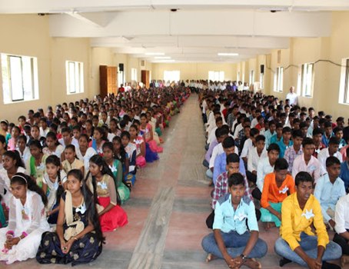
La confirmación es la celebración de cada comunidad eclesial. Cada parroquia desarrolla su propio programa para satisfacer las necesidades de cada miembro dentro del marco establecido por las normas diocesanas. La preparación para la confirmación invita a las participantes a que se adentren en el descubrimiento de su propia fe junto con otros miembros de la comunidad siendo estos, ambos: jóvenes y adultos. De esta manera, los candidatos al sacramento aprenderán las diferentes formas de tener un impacto positivo en el mundo como miembros de la Iglesia Católica.
Cuando se escoge recibir el sacramento de la Confirmación, cada candidato deberá demostrar el interés personal de vivir como católico de acuerdo a sus promesas bautismales. El sacramento de la Confirmación celebra la decisión de cada candidato de continuar su camino de fe que nunca termina, pues Dios es eterno y también lo es la fe. Dios ofrece a todos los creyentes el don de la fe para ser discípulos de Cristo.
El objetivo de la preparación para la Confirmación debe ser el de llevar al Cristiano a una más íntima relación con Cristo y a una familiaridad más viva con el Espíritu Santo, con sus acciones, sus dones y su permanencia—para así ser más capaces de asumir las responsabilidades apostólicas de la vida cristiana. Por esta razón, la catequesis para la confirmación debe aspirar a despertar el deseo de pertenencia a la Iglesia de Jesucristo, la Iglesia universal al igual que a la comunidad parroquial.
Nota: el tema se trabajará en clase: con la participación de las estudiantes. Quien lo quiera hacer. ACTIVIDAD.
Solo deben realizar la actividad las siguientes estudiantes que se relacionan al final de la hoja.
- En que consiste la preparación del sacramento de la confirmación.
- Para quienes son el sacramento de la confirmación.
- A los cuantos años se puede recibir el sacramento de la confirmación?
- Quien es el que aplica el sacramento de la confirmación en la Iglesia católica?
- Cuáles son los requisitos para recibir el sacramento de la confirmación?
- A quien se recibe en el sacramento de la confirmación?
- Que hace el sacramento de la confirmación en quien lo recibe?
- Cuáles son los símbolos y signos que se utiliza en el sacramento de la confirmación.
Valeria tapias
Paulina correa
Ximena Isaza
Mariana Londoño
Fernanda robledo

